在我的上一篇博客中，介绍了JVM堆内存的结构以及在堆中进行的GC机制，链接是浅谈JAVA GC机制与性能优化

那么，在JVM的新生代内存中，为什么除了Eden区，还要设置两个Survivor区？

1 为什么要有Survivor区

先不去想为什么有两个Survivor区，第一个问题是，设置Survivor区的意义在哪里？

如果没有Survivor，Eden区每进行一次Minor GC，存活的对象就会被送到老年代。老年代很快被填满，触发Major GC（因为Major GC一般伴随着Minor GC，也可以看做触发了Full GC）。老年代的内存空间远大于新生代，进行一次Full GC消耗的时间比Minor GC长得多。你也许会问，执行时间长有什么坏处？频发的Full GC消耗的时间是非常可观的，这一点会影响大型程序的执行和响应速度，更不要说某些连接会因为超时发生连接错误了。

好，那我们来想想在没有Survivor的情况下，有没有什么解决办法，可以避免上述情况：

方案 优点 缺点

增加老年代空间 更多存活对象才能填满老年代。降低Full GC频率 随着老年代空间加大，一旦发生Full GC，执行所需要的时间更长

减少老年代空间 Full GC所需时间减少 老年代很快被存活对象填满，Full GC频率增加

显而易见，没有Survivor的话，上述两种解决方案都不能从根本上解决问题。

我们可以得到第一条结论：Survivor的存在意义，就是减少被送到老年代的对象，进而减少Full GC的发生，Survivor的预筛选保证，只有经历16次Minor GC还能在新生代中存活的对象，才会被送到老年代。

2 为什么要设置两个Survivor区

设置两个Survivor区最大的好处就是解决了碎片化，下面我们来分析一下。

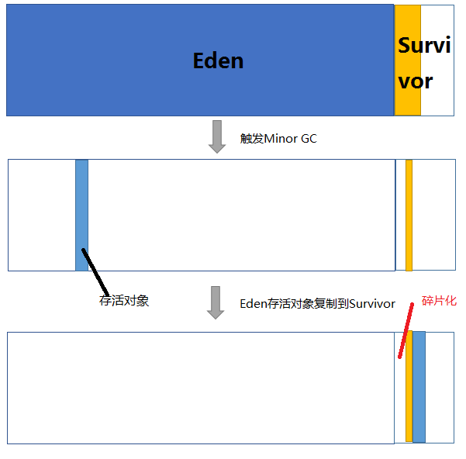

为什么一个Survivor区不行？第一部分中，我们知道了必须设置Survivor区。假设现在只有一个survivor区，我们来模拟一下流程：

刚刚新建的对象在Eden中，一旦Eden满了，触发一次Minor GC，Eden中的存活对象就会被移动到Survivor区。这样继续循环下去，下一次Eden满了的时候，问题来了，此时进行Minor GC，Eden和Survivor各有一些存活对象，如果此时把Eden区的存活对象硬放到Survivor区，很明显这两部分对象所占有的内存是不连续的，也就导致了内存碎片化。

我绘制了一幅图来表明这个过程。其中色块代表对象，白色框分别代表Eden区（大）和Survivor区（小）。Eden区理所当然大一些，否则新建对象很快就导致Eden区满，进而触发Minor GC，有悖于初衷。

碎片化带来的风险是极大的，严重影响JAVA程序的性能。堆空间被散布的对象占据不连续的内存，最直接的结果就是，堆中没有足够大的连续内存空间，接下去如果程序需要给一个内存需求很大的对象分配内存。。。画面太美不敢看。。。这就好比我们爬山的时候，背包里所有东西紧挨着放，最后就可能省出一块完整的空间放相机。如果每件行李之间隔一点空隙乱放，很可能最后就要一路把相机挂在脖子上了。

那么，顺理成章的，应该建立两块Survivor区，刚刚新建的对象在Eden中，经历一次Minor GC，Eden中的存活对象就会被移动到第一块survivor space S0，Eden被清空；等Eden区再满了，就再触发一次Minor GC，Eden和S0中的存活对象又会被复制送入第二块survivor space S1（这个过程非常重要，因为这种复制算法保证了S1中来自S0和Eden两部分的存活对象占用连续的内存空间，避免了碎片化的发生）。S0和Eden被清空，然后下一轮S0与S1交换角色，如此循环往复。如果对象的复制次数达到16次，该对象就会被送到老年代中。下图中每部分的意义和上一张图一样，就不加注释了。

上述机制最大的好处就是，整个过程中，永远有一个survivor space是空的，另一个非空的survivor space无碎片。

那么，Survivor为什么不分更多块呢？比方说分成三个、四个、五个?显然，如果Survivor区再细分下去，每一块的空间就会比较小，很容易导致Survivor区满，因此，我认为两块Survivor区是经过权衡之后的最佳方案。

说明

本人水平有限，不当之处希望各位高手指正。另外，文中的插图都是我自己在word的smart art中绘制的，看起来不精致请见谅。

如有转载请注明出处

http://blog.csdn.net/antony9118/article/details/51425581

————————————————

版权声明：本文为CSDN博主「antony9118」的原创文章，遵循CC 4.0 BY-SA版权协议，转载请附上原文出处链接及本声明。

原文链接：https://blog.csdn.net/antony9118/article/details/51425581